SYD8821生成蓝牙profile的方法

解压原厂提供的《SYD Service Utility》文件，其中的内容如下图1所示：

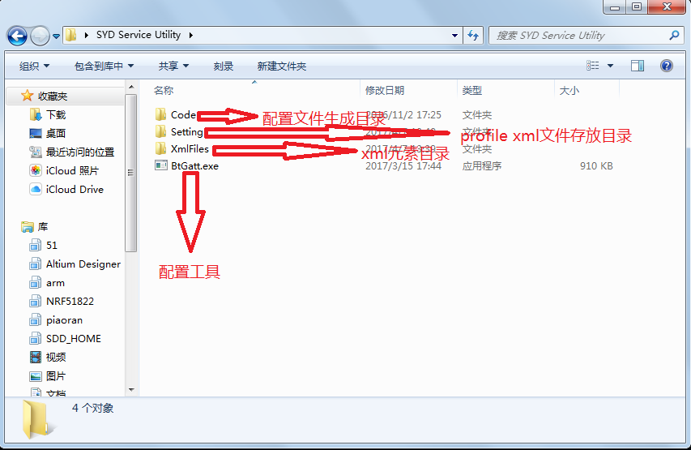

图1：工具文件目录

双击打开“BtGatt.exe”看到进入配置工具软件，该软件界面各个元素解释如下图2：

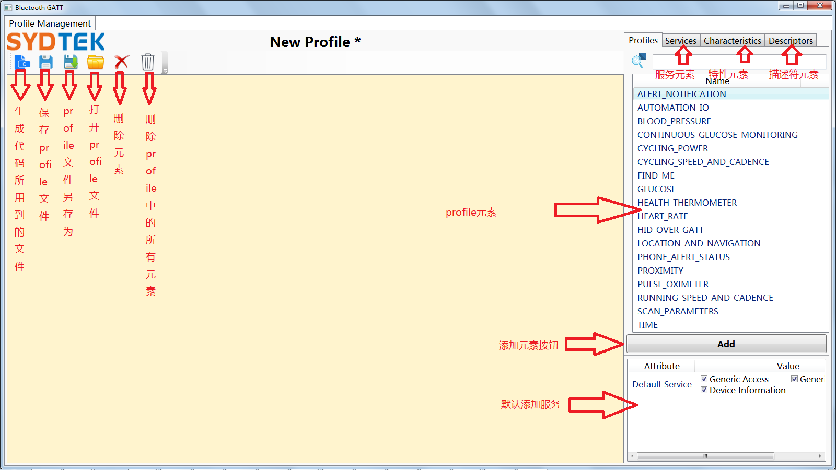

图2：配置工具界面元素

这里点击按钮，也就是上图中的“打开profile文件”按钮，打开一个xml文件，当然也可以选择添加profile按钮（“Add”按钮），因为原厂都有提供基本的profile配置文件，所以这里只介绍怎么在原厂提供的profile文件添加、删除以及修改元素，点击打开profile按钮后弹出选择profile文件的窗口，这里以选择《SYD8801EVB.xml》为例，注意：这里只能够选择xml文件，选择后弹出窗口如下图3：

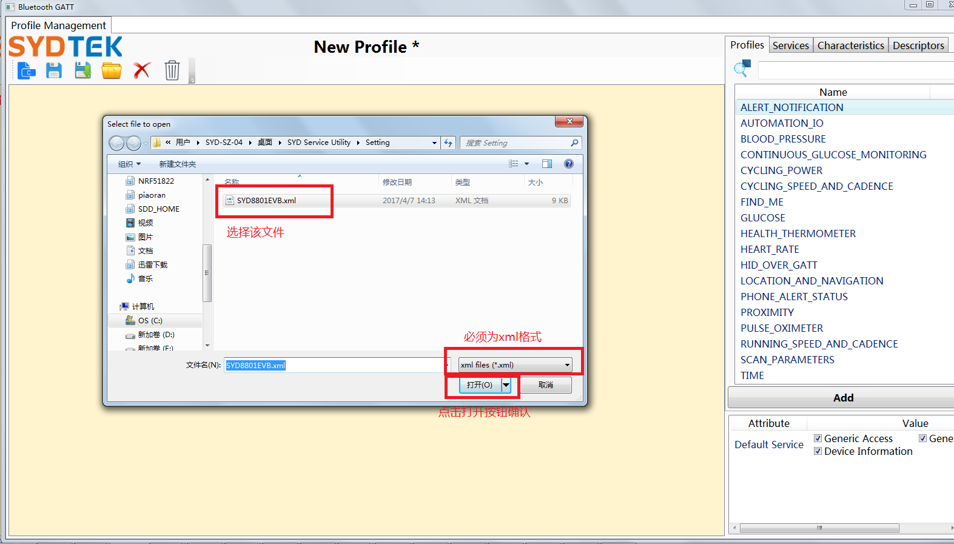

图3:打开文件

打开文件后可以看到该profile文件的所有元素的内容，界面解释如下图4：

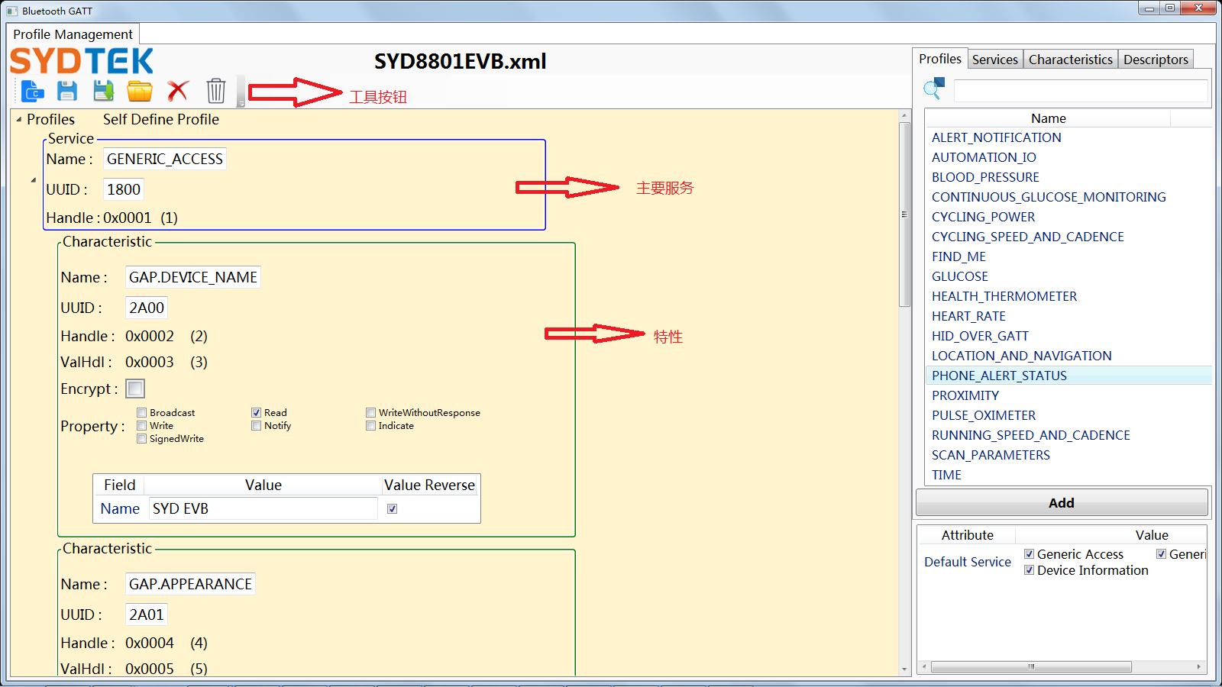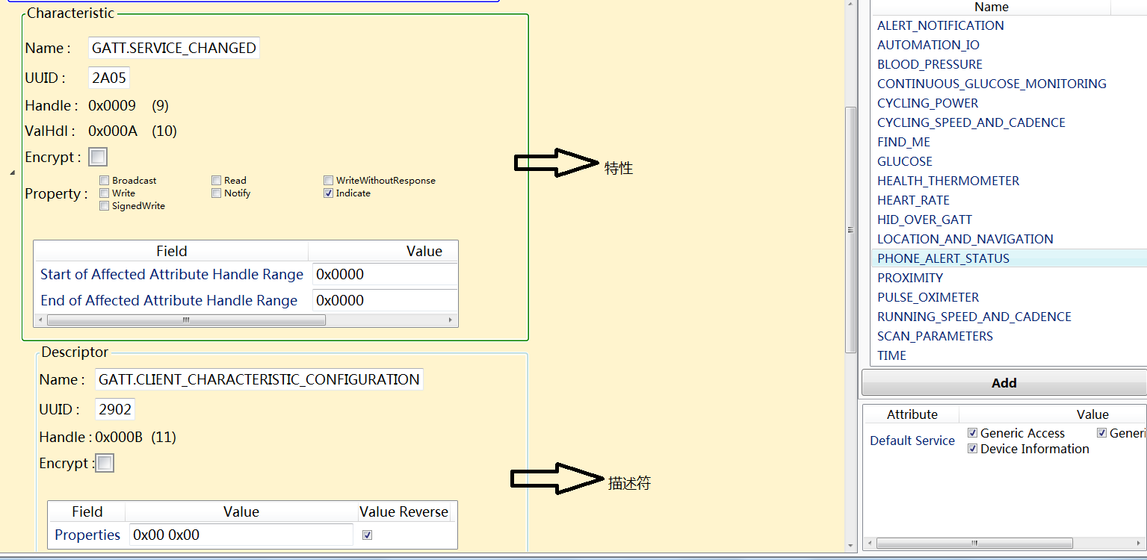

图4：profile界面

在相应的输入栏中修改掉之前的内容，填上自己项目中需要的内容即可，不如这里把上图中的“GATT.SERVICE_CHANGED”特性的UUID从0X2A05改成0X2A06,操作后结果如下图5：

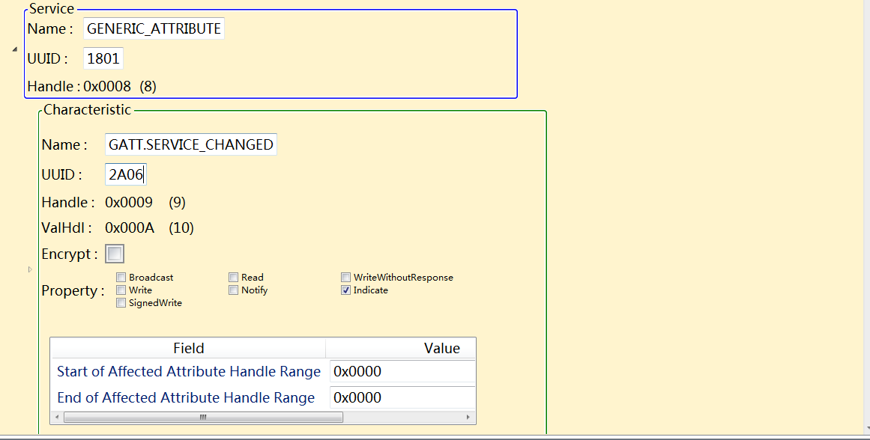

图5：修改UUID

下面解说怎么添加主要服务，比如在UART后面添加Wechat的服务，这里先选择UART服务，因为原厂提供的服务中并没有wechat服务，所以这里我们任意添加一个服务，然后再修改这个服务即可，比如这里选择添加电池服务，步骤如下图6：

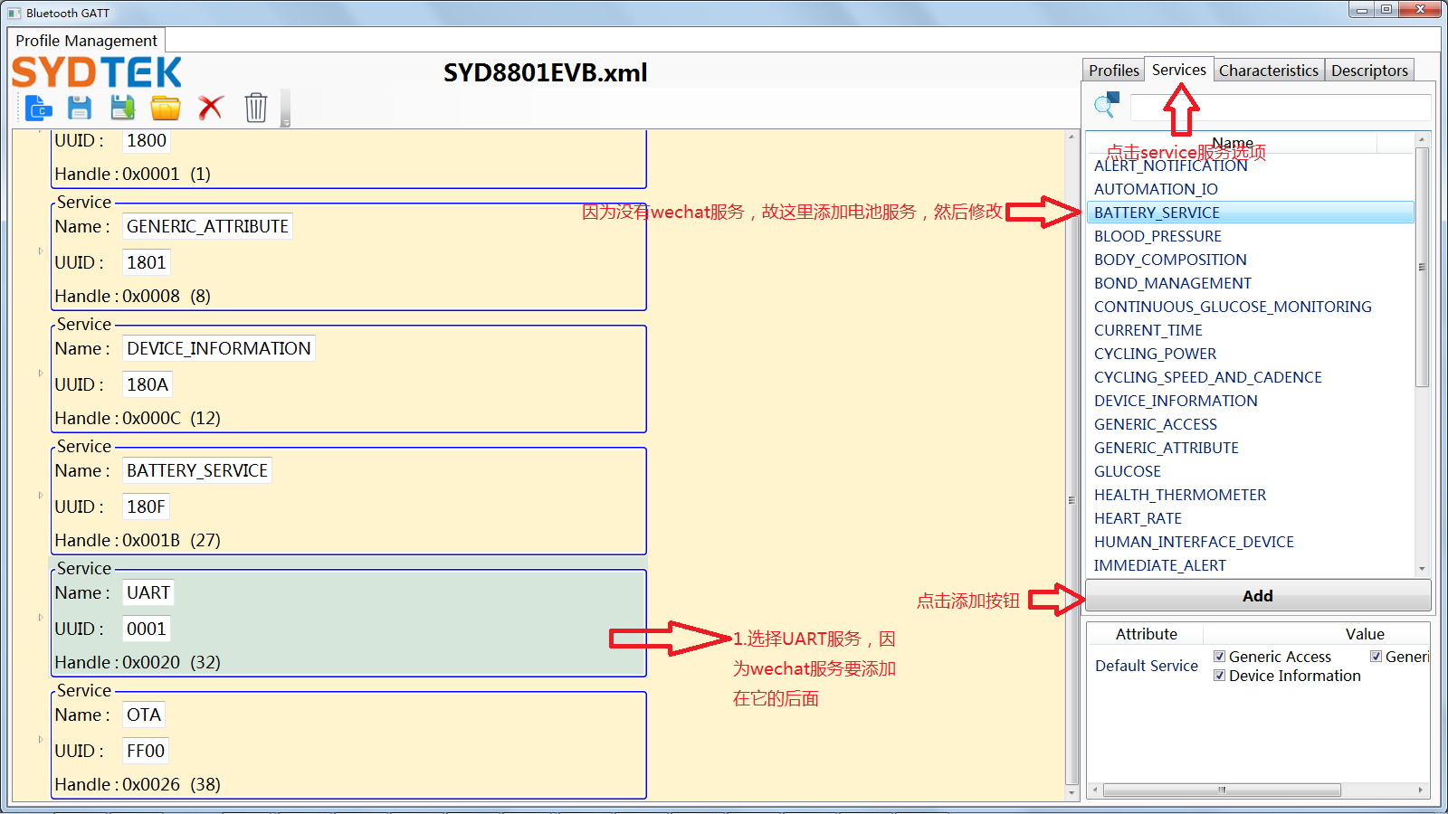

图6：添加服务的步骤

这里修改掉电池服务的UUID得到如下图7的效果：

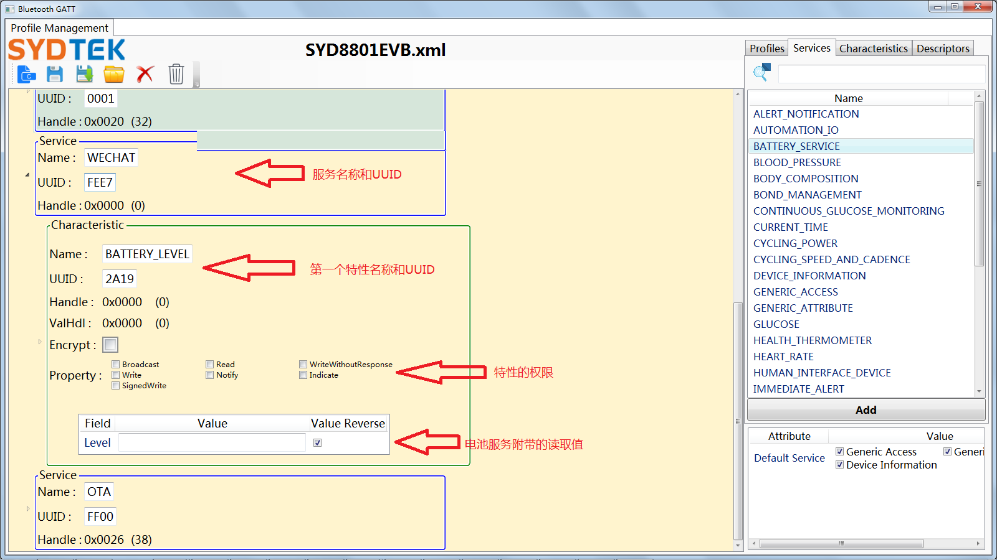

图7：添加电池服务并修改服务UUID和名称

因为wechat的特性和电池服务的特性不一样，所以这里删除掉电池服务的特性，具体步骤是选中电池服务并点击按钮，删掉特性后效果如下图8：

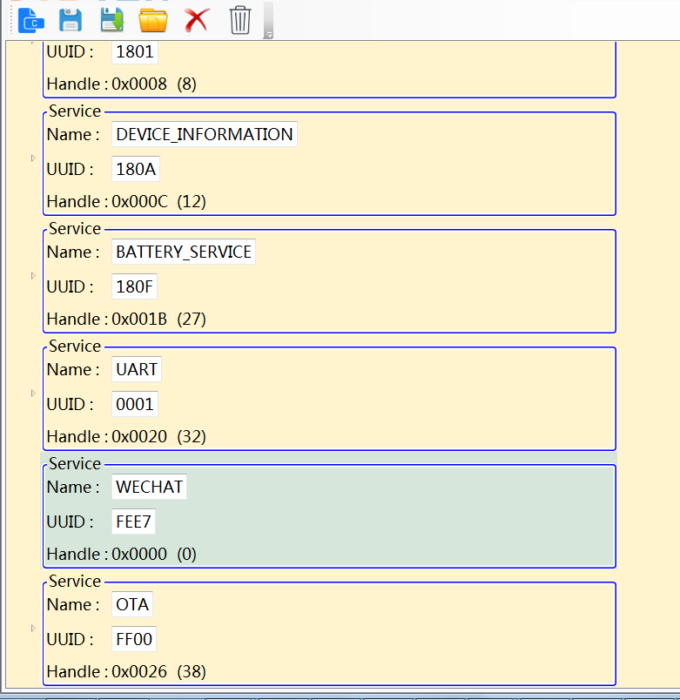

图8：删除掉服务特性

接下来就要添加wechat的第一个特性，写特性了，因为原厂没有提供wechat写特性这个元素，所以这里要和上面添加电池服务一样，先添加一个默认的特性，然后再修改该特性，这里选择添加“VENDER_DEFINE_CHARACTERISTIC”特性，添加特性的步骤如下图9：

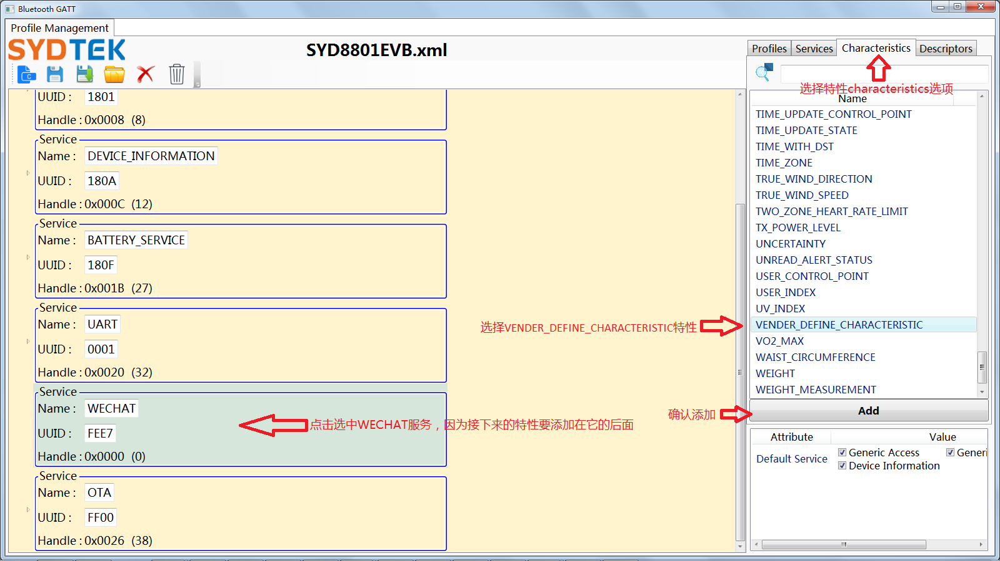

图9：添加特性的步骤

然后修改特性的名称、UUID、权限和默认值，修改结果如下图10：

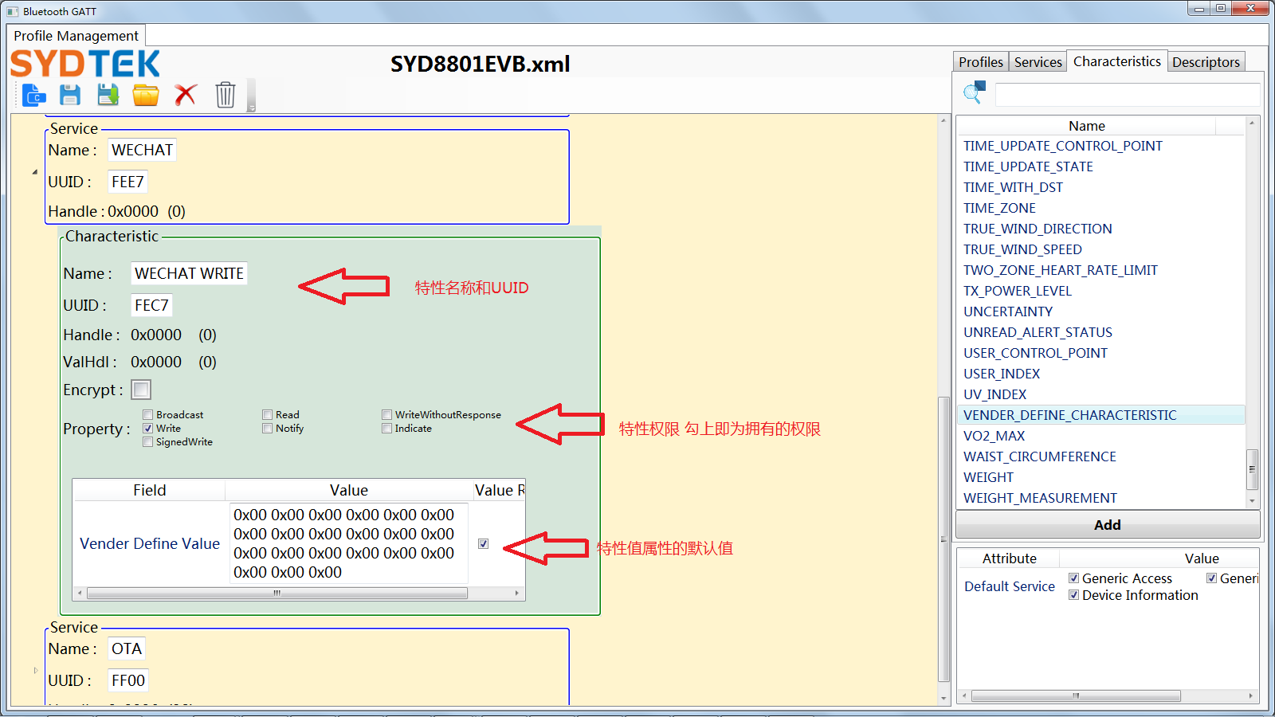

图10：修改特性后

接下来用上面的方法添加剩下的特性，这里要注意：添加第二个特性要先选中第一个特性，因为第二个特性在第一个特性的后面，结果如下图11：

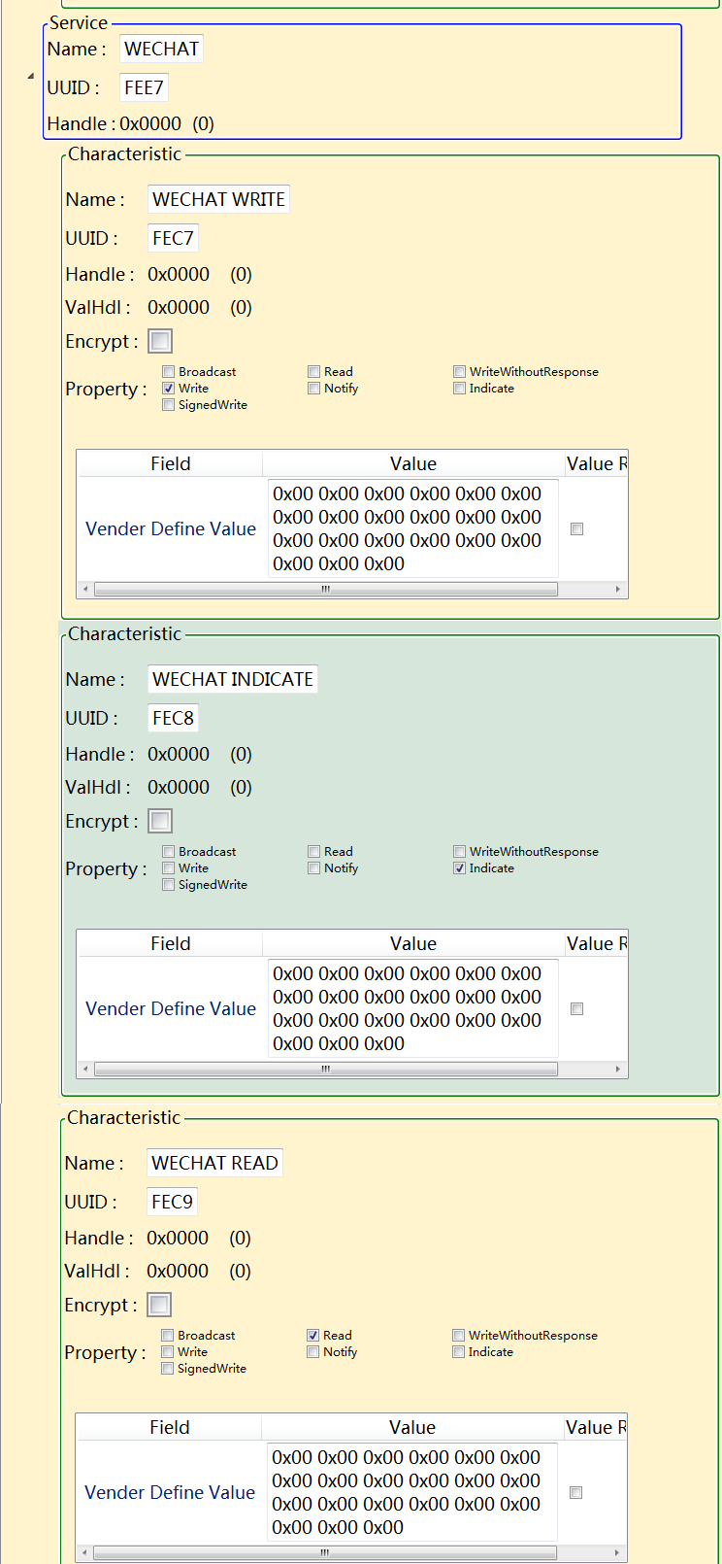

图11：添加完所有的特性后的效果

在上图中注意到WECHAT_INDICATE特性是有指示功能的，也就是说改特性拥有“CLIENT_CHARACTERISTIC_CONFIGURATION”描述符，添加该描述符的步骤如下图12：

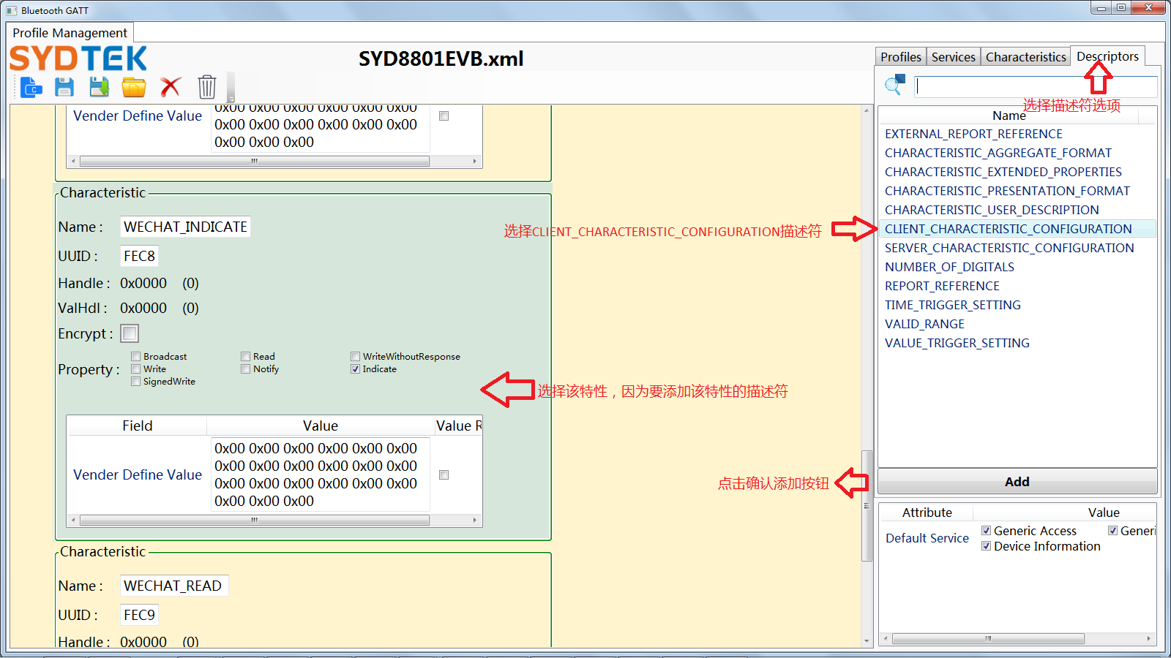

图12：添加描述符的步骤

接下来给“CLIENT_CHARACTERISTIC_CONFIGURATION”描述符，填上初始值，效果如下图13:

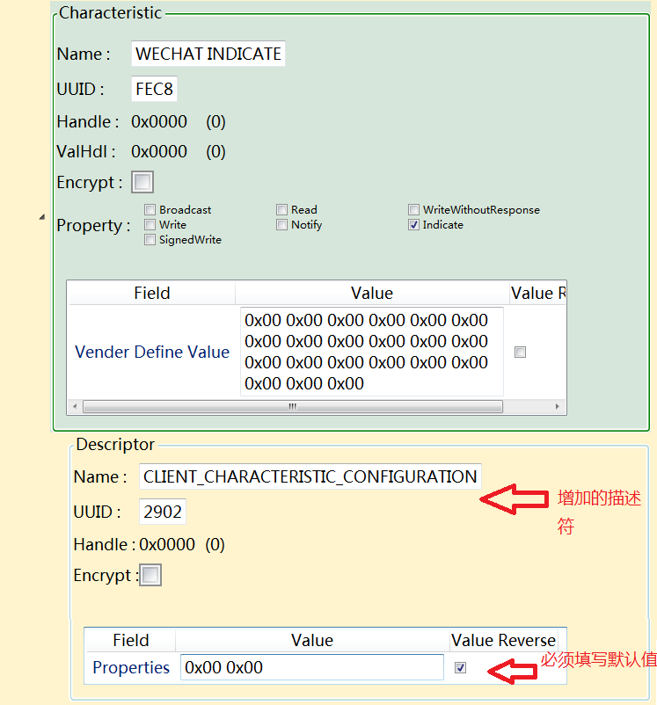

图13：填上默认值的效果

修改完毕后下来可以点击保存profile或者另存为profile按钮保存，如点击按钮保存。

最后点击按钮生成代码使用到的profile配置，生成的文件在code下，效果如下图14：

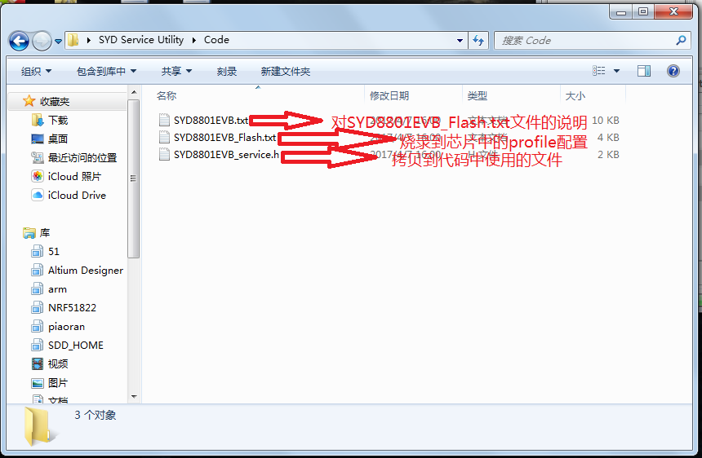

图14：生成的profile配置目录

在经历了上面的生成步骤后，配置工具软件会再次为各个元素安排handle，最终的配置如下长图15：

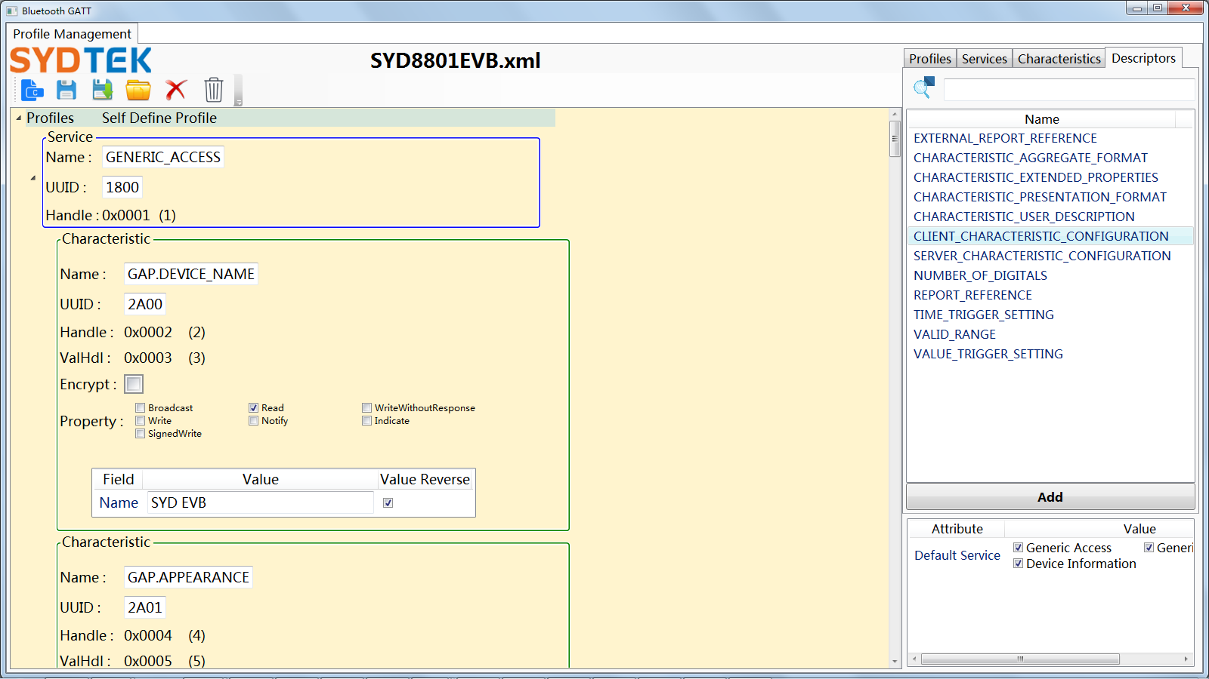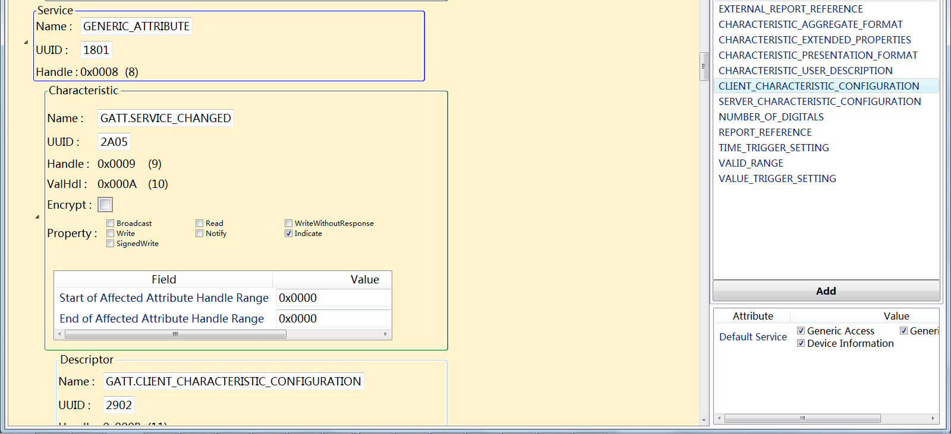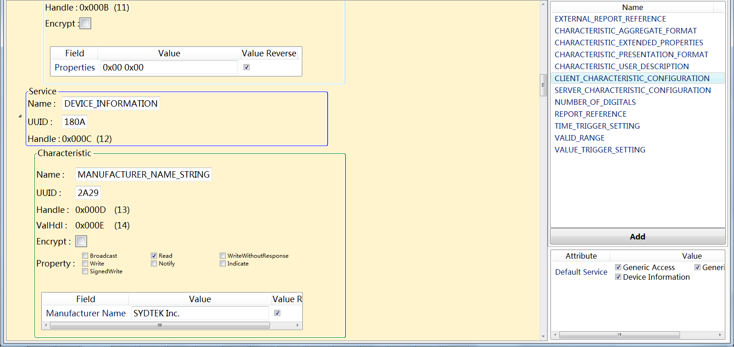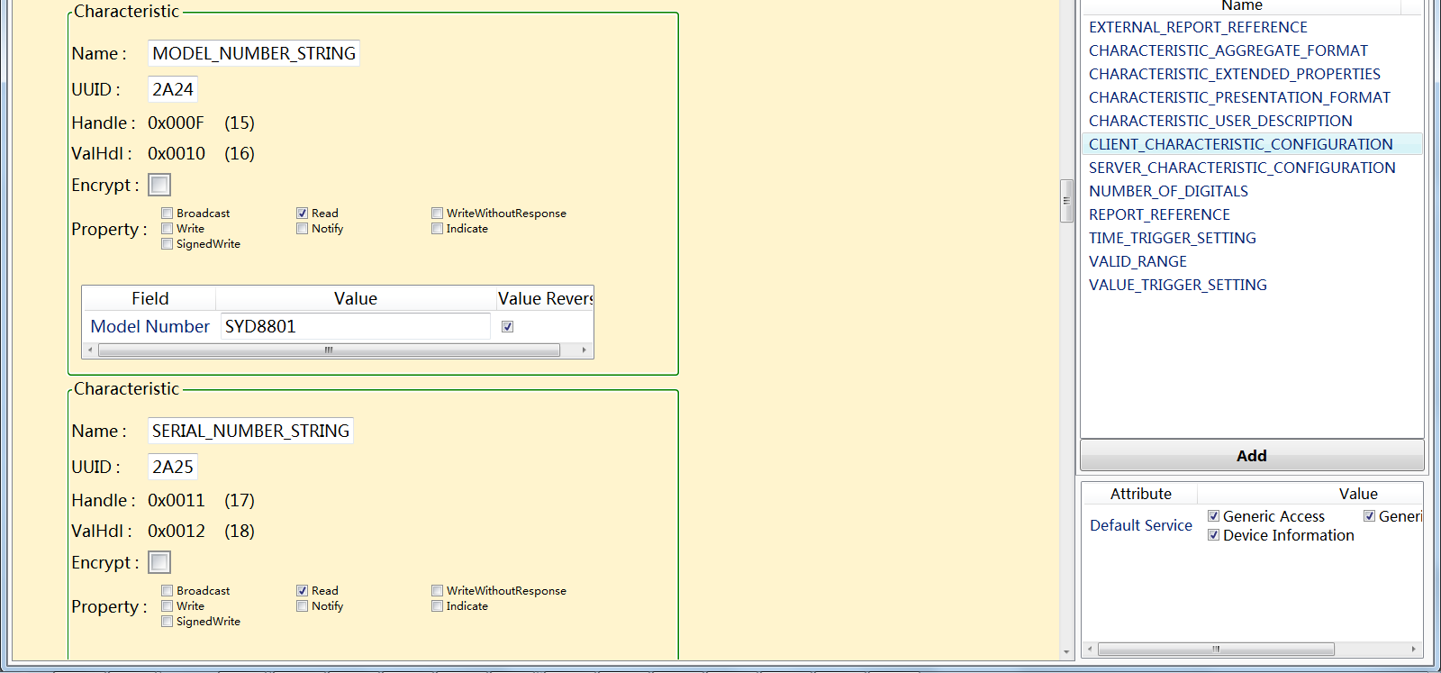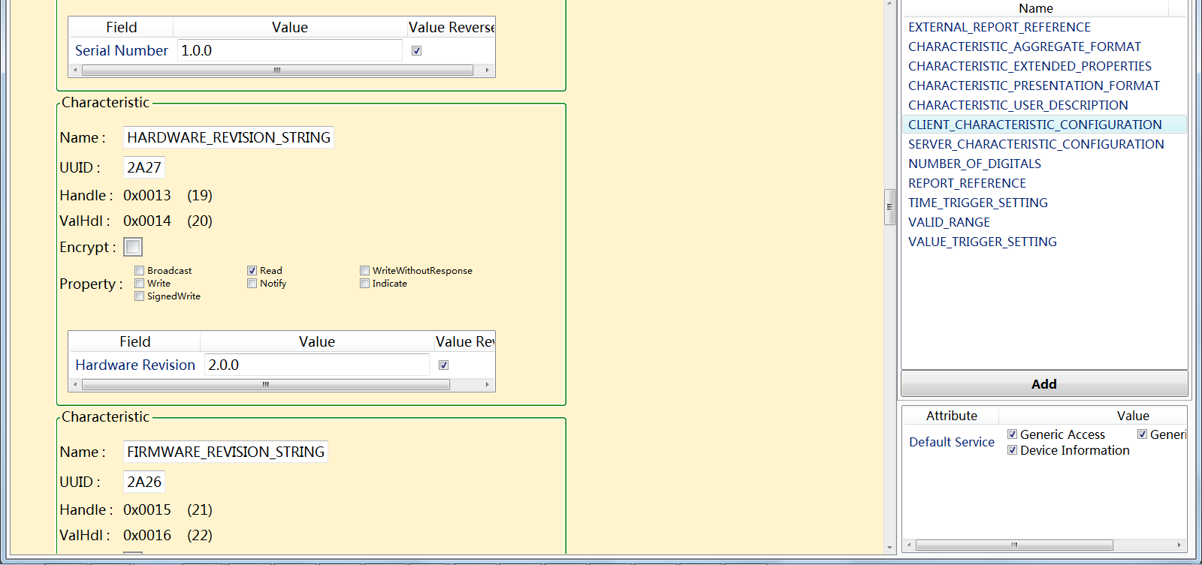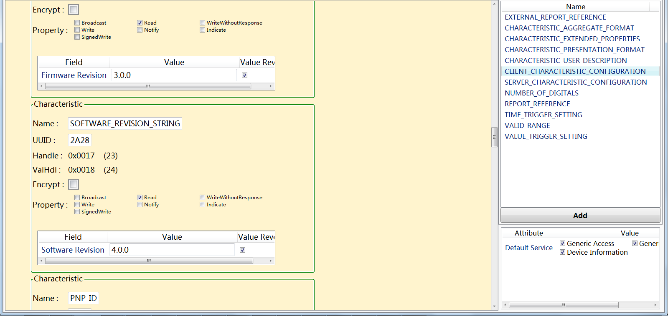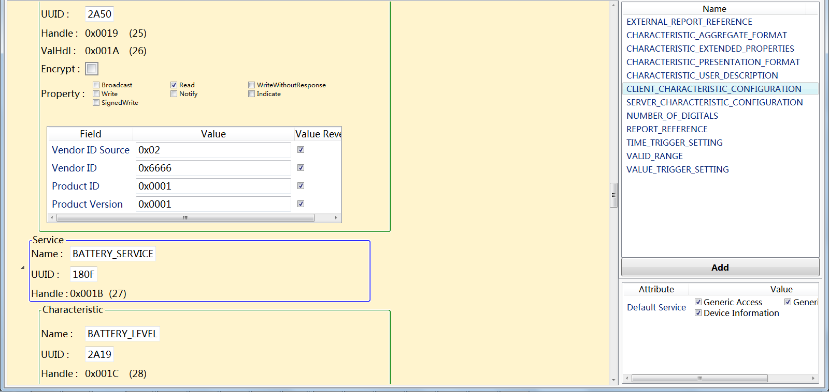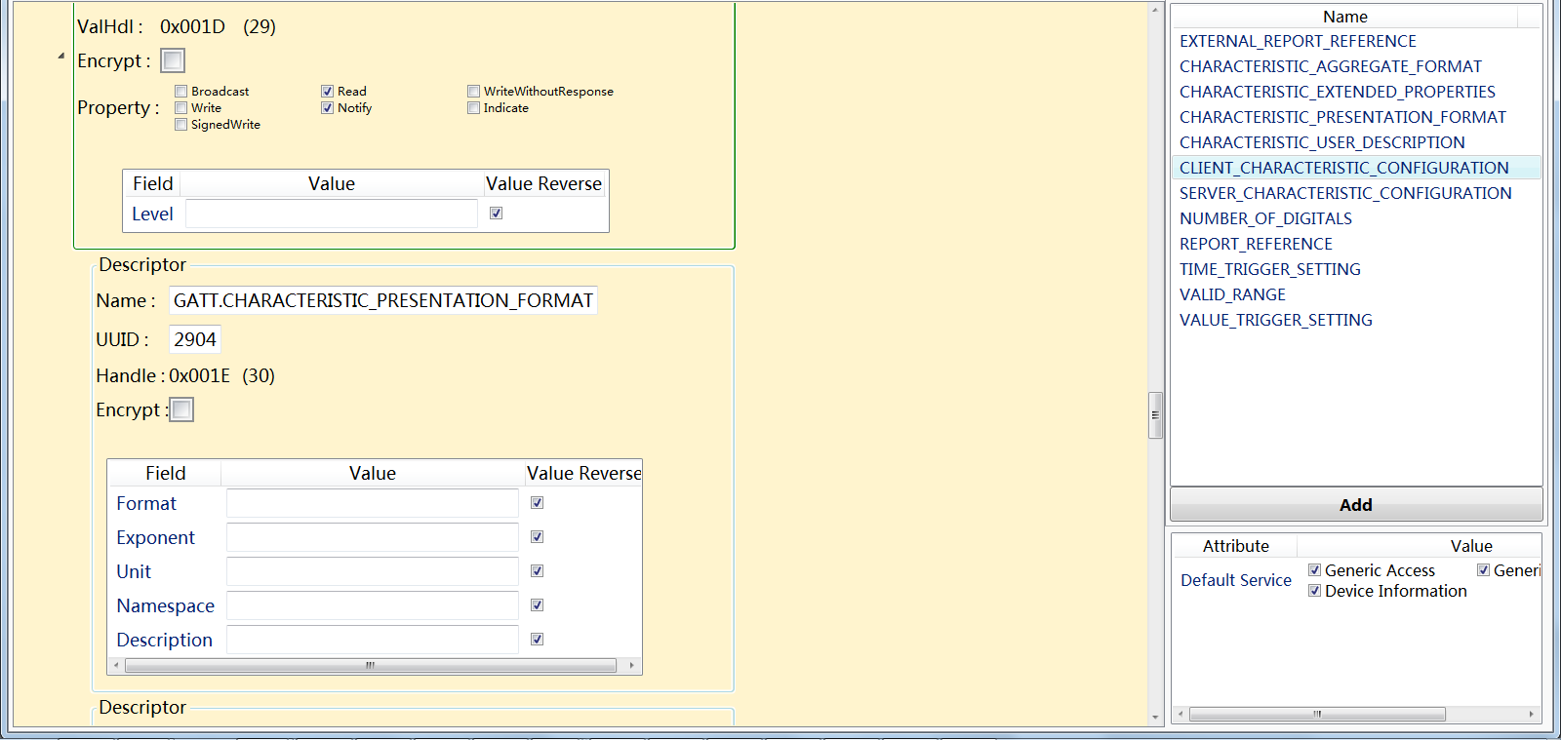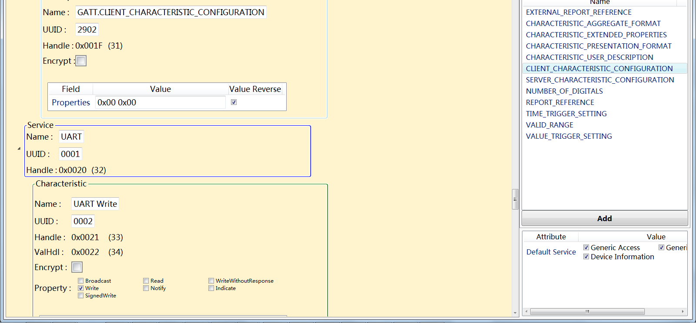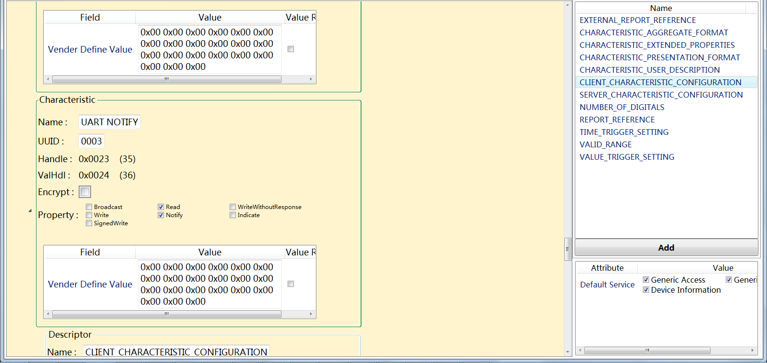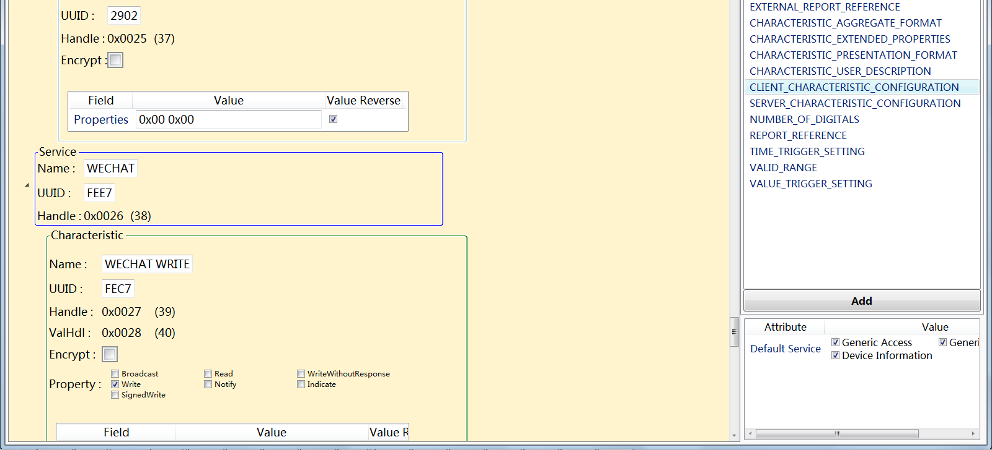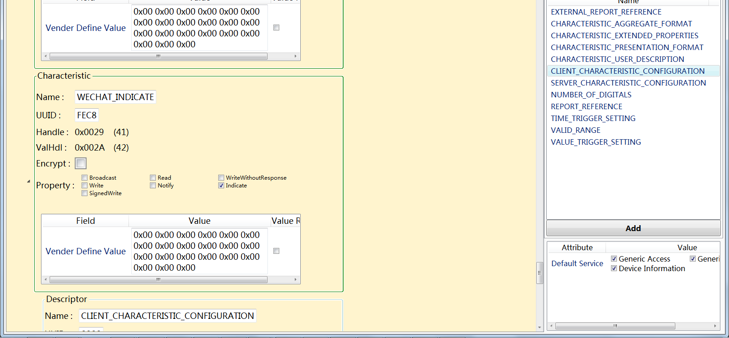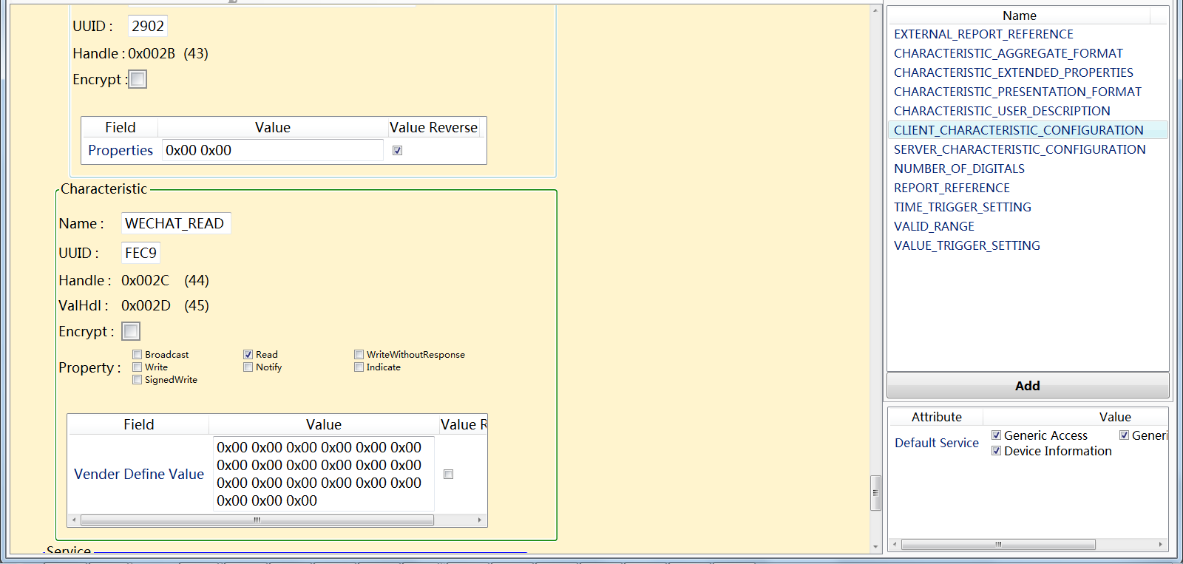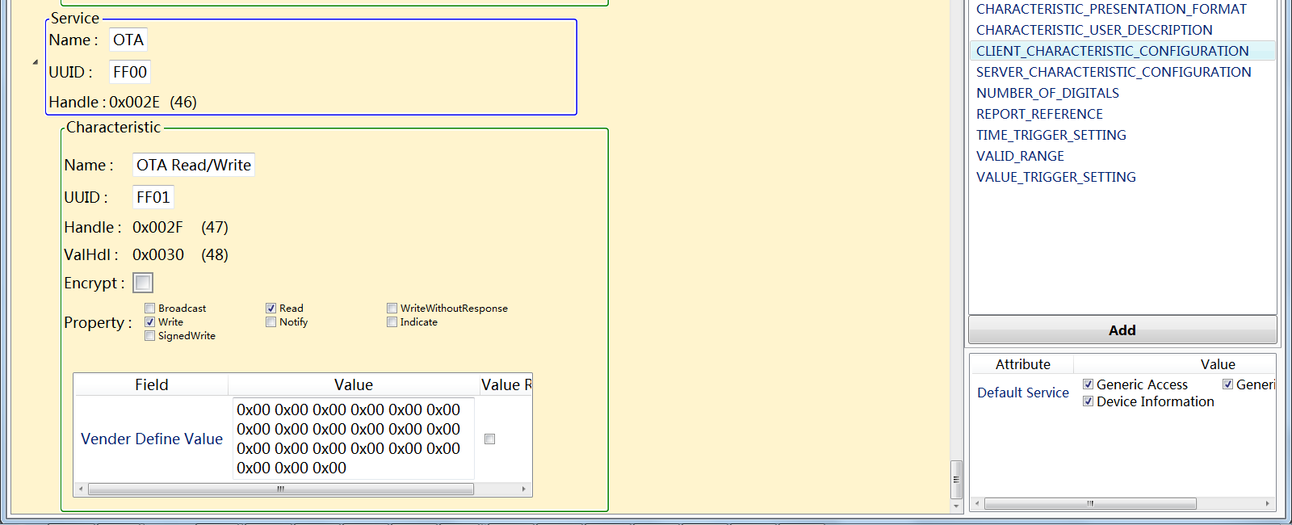

长图15：最终效果